09.04.2020г. 5 класс
Тема. Понятие смешанной дроби.
- Прочитать (сделать в тетради записи):
К вам пришли гости: Витя, Маша и Петя. Они просят о помощи: как им поделить поровну 8 апельсинов?
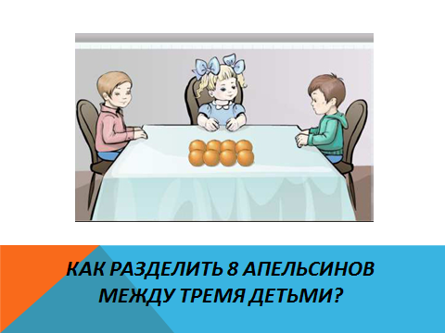

1способ: каждый апельсин поделить на 3 равные части, и каждый получит по 8 частей. (получится $\frac{8}{3}$ апельсина)
2способ: каждому дать по 2 целых апельсина, а оставшиеся 2 поделить на 3 равные части. ( $2\frac{2}{3}$ апельсина)).
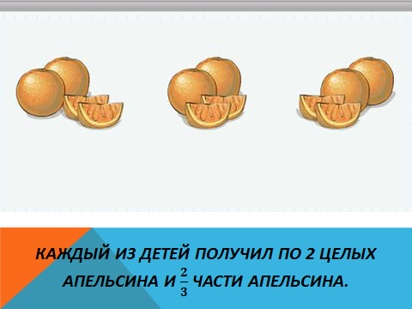
-Итак, из чего состоит смешанная дробь? Из целой части и правильной дробной части. А записывает так:
2 + $\frac{2}{3}=2\frac{2}{3}$ 2-целая часть $\frac{2}{3}-$дробная часть
Читаем: «две целых и две третьих»

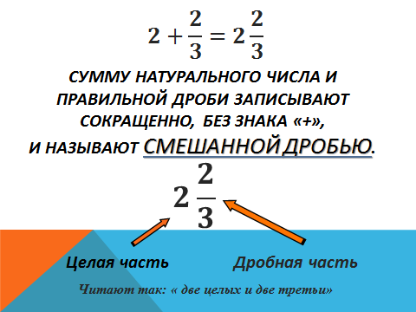
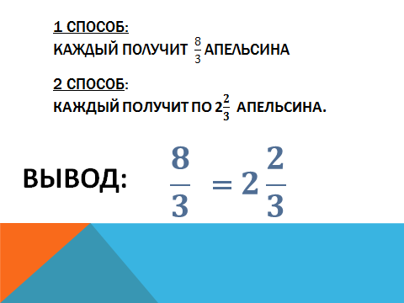

-Итак, давайте сформулируем правила:

Чтобы записать неправильную дробь в виде смешанной дроби, нужно ее числитель разделить на знаменатель с остатком. При этом целая часть смешанной дроби будет равна неполному частному, а остаток запишем в числитель, знаменатель оставим прежний. (знать)
Зарисуйте в тетрадях схему:

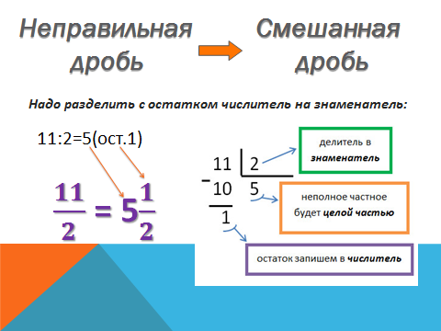

И наоборот: Чтобы записать смешанную дробь в виде неправильной дроби, знаменатель дробной части умножают на целую часть, прибавляют числитель дробной части и полученное число записывают в числитель, а знаменатель оставляют тот же.(знать)

Зарисуйте в тетрадях схему:
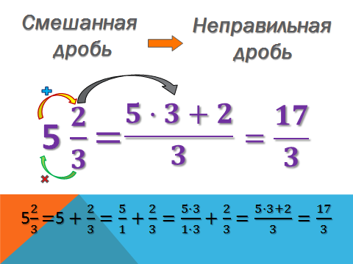

- Выполнить самостоятельно п 4.14, №972,974,975

